TODOS OS TRABALHOS É PARA SEREM ENTREGUES NA BARRA DE TAREFA

1. **Faça uma pesquisa geral sobre todos os assuntos citados, entregar junto na barra tarefa. (Dadaísmo, Op Art e Pop Art)**
2. **Responda as questões abaixo:**

1. (UFPE – PE) Os movimentos culturais do final do século XIX e das primeiras décadas do século XX dialogavam com as mudanças que ocorriam na sociedade ocidental, com a afirmação do modo de produção capitalista e com as novas formas de pensar e de sentir o mundo. Com o modernismo e as vanguardas artísticas, houve mudanças importantes, pois:

(x) Matisse, Van Gogh e Picasso expressaram com seus quadros mudanças nas concepções estéticas da pintura.  
(x) o dadaísmo procurou radicalizar nas suas propostas, criticando os valores estabelecidos, com destaque para a obra de artistas como Marcel Duchamp.  
(x) o surrealismo trouxe a exploração do inconsciente, presente na pintura do espanhol Salvador Dalí e na obra literária do francês André Breton.  
( ) com obras que causaram impacto, houve um rompimento frente aos modelos clássicos que adotavam regras e limites para o artista.

2. (UEG – 2017/2) Um sonho

Eu tive um sonho esta noite que não quero esquecer,  
por isso o escrevo tal qual se deu:  
era que me arrumava para uma festa onde eu ia falar.  
O meu cabelo limpo refletia vermelhos,  
o meu vestido era num tom de azul, cheio de panos, lindo,  
o meu corpo era jovem, as minhas pernas gostavam  
do contato da seda. Falava-se, ria-se, preparava-se.  
Todo movimento era de espera e aguardos, sendo  
que depois de vestida, vesti por cima um casaco  
e colhi do próprio sonho, pois de parte alguma  
eu a vira brotar, uma sempre-viva amarela,  
que me encantou por seu miolo azul, um azul  
de céu limpo sem as reverberações, de um azul  
sem o ‘z’, que o ‘z’ nesta palavra tisna.  
Não digo azul, digo bleu, a ideia exata  
de sua seca maciez. Pus a flor no casaco  
que só para isto existiu, assim como o sonho inteiro.  
Eu sonhei uma cor.  
Agora, sei.

PRADO, Adélia. Bagagem. 26. ed. Rio de Janeiro: Record, 2007. p. 75.

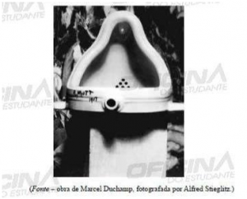

A transformação de um urinol em obra de arte representou, entre outras coisas,

1. a alteração do sentido de um objeto do cotidiano e uma crítica às convenções artísticas então vigentes.
2. a crítica à vulgarização da arte e a ironia diante das vanguardas artísticas do final do século XIX.
3. o esforço de tirar a arte dos espaços públicos e a insistência de que ela só poderia existir na intimidade.
4. a vontade de expulsar os visitantes dos museus, associando a arte a situações constrangedoras.
5. o fim da verdadeira arte, do conceito de beleza e importância social da produção artística.

3-) Nos Estados Unidos, os artistas da Pop Arttêm em comum a temática, o desenho simplificado e as cores saturadas. Os artistas mais importantes foram Andy Warhol, Roy Lichtenstein, Claes Oldenburg e Coosje van Bruggen.

4-) Essa imagem representa que período da História da Arte?

 OP Art

5-) O que é privilegiado nas pinturas realizadas pelos artistas da Op Art?

a) É privilegiado a cultura de massa na pintura.

b) É privilegiado a forma expressiva dos personagens na pintura.

c) É privilegiado o realismo na pintura.

d) É privilegiado o efeito óptico da pintura.

e) É privilegiado o mínimo e essencial na pintura.

**IV - Escolha uma obra de Arte do Op art e faça uma nova representação artística.**

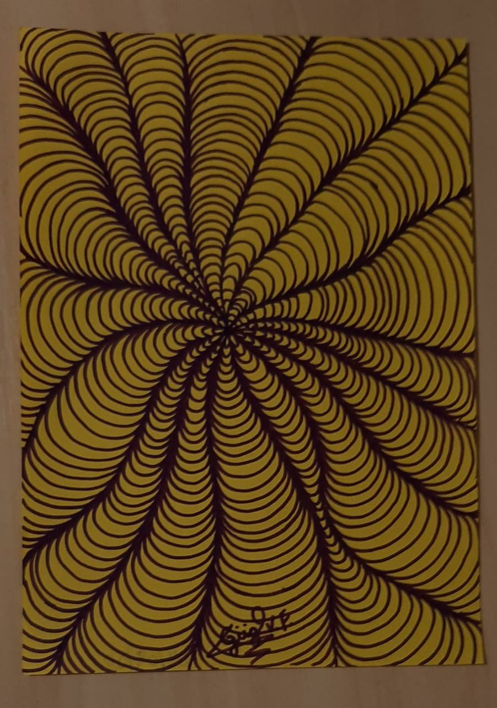

**V- Escolha uma imagem sua e, no computador (paint ou outro recurso), faça você ficar como Pop Art (todo colorido) dívida em 4 fotos diferentes.**



**I – Pesquisa:**

A arte dos centros industrializados no início da segunda metade do século XX os centros urbanos europeus já estavam bastante recuperados dos danos causados pela Segunda Guerra Mundial, e a economia norte-americana crescia. O decorrer do século foi também palco de inúmeros fatos que tornaram muito complexo esse período da história humana. Dentro desse contexto social ganharam força inicialmente dois modos de expressão artística: a Op Art e a Pop Art.

**A Op Art:**

A Op Art - do inglés optical art, "arte óptica" - foi iniciada por Victor Vasarely (1908-1997). Compõe-se de obras em que figuras geométricas, em preto e branco ou coloridas, são combinadas de modo a causar no observador sensações de movimento. Além disso, se o observador muda de posição, tem a impressão de que a obra se modifica: os traços se alteram e as figuras parecem mover-se, formando um novo conjunto. Trata-se de uma arte que simboliza as constantes mudanças na realidade em que vivemos.

Exemplos:

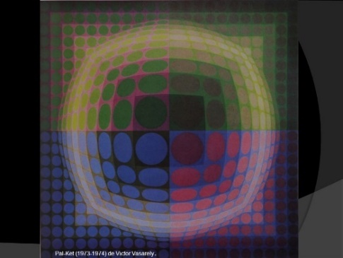 Pal-Ket (1979-1974), Victor Vasarely

 Catarata 3 (1967), de Bridget Riley

**A Pop Art:**

Esse movimento artístico - cujo nome vem do inglês e significa "arte popular" - desenvolveu-se na década de 1960 nos Estados Unidos e alcançou grande repercussão internacional. Sua proposta era eliminar quaisquer barreiras entre a arte e a vida comum.

Nesse sentido, seu interesse voltou-se para o dia-a-dia das grandes cidades norte-americanas: as imagens, o ambiente, a vida proporcionada pela tecnologia industrial. Assim, seus temas aparecem na forma de símbolos e produtos de consumo em massa pelo grande público como lâmpadas elétricas, dentifrícios, automóveis, sinais de trânsito. eletrodomésticos, alimentos enlatados e até a imagem de grandes estrelas do cinema norte-

Exemplos:

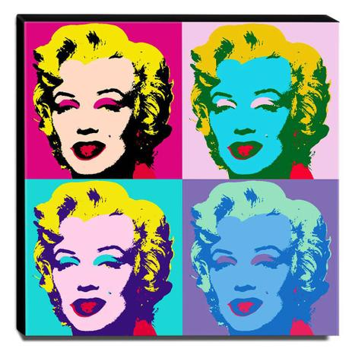 Marilyn (1967), de Andy Warhol

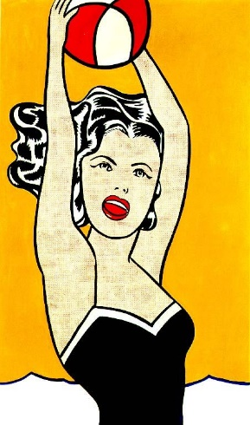 Moça com Bola (1967), de Ray Lichtenstein

**Dadaísmo:**

O Dadaísmo foi um movimento artístico originado em Zurique, Suíça, na primeira década do século XX. Das vanguardas, foi o mais polêmico movimento. E apesar de ter sido considerado um movimento artístico, os próprios dadaístas não o consideravam movimento e muito menos, artístico. Tinham como princípio a negação de tudo que se referisse à arte que era feita até então, tanto a tradicional como a dos demais movimentos de vanguarda os quais criticam muito.

Os dadaístas pregavam uma revolução imaginativa, pautada nos conceitos de antimodelo, antiarte e antiartístico, na expressão do ilógico e irracional consideravam a espontaneidade e o instante os únicos procedimentos possíveis para a criação artística.

Suas produções não tinham nenhum objetivo estético e eram baseadas no acaso, como exposto no texto "Receita para fazer um poema dadaísta. Para os dadaístas, interessava a provocação como meio de acordar as pessoas de um sonho impossível, o sonho de que a arte poderia servir par algum tipo de transformação - algo em que eles não acreditavam.

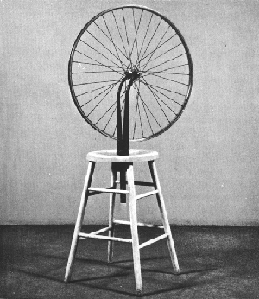 Rueda de bicicleta (1913), Marcel Duchamp

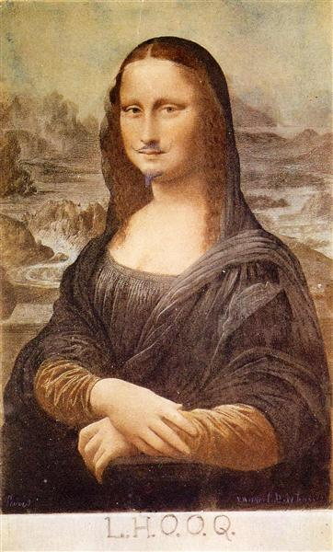 L.H.O.O.Q, Monalisa com bigode – Marcel Duchamp (1919)

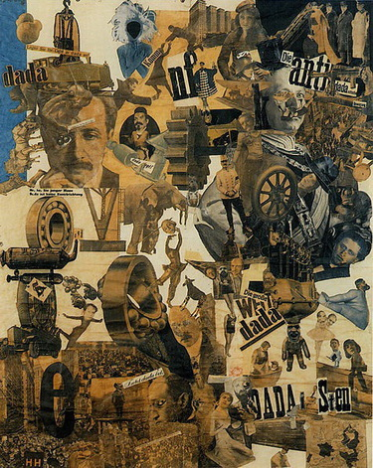 Corte com a faca de cozinha – Hannah Hoch (1919)